Отчёт по лабораторной работе № 7

Операционные системы

Анастасия Романовна Зинченко

Содержание

# 1 Цель работы

Ознакомиться с файловой системой Linux, её структурой, именами и содержанием каталогов. Приобрести практические навыки по применению команд для работы с файлами и каталогами, по управлению процессами (и работами), по проверке использования диска и обслуживанию файловой системы

# 2 Задание

1. Выполнить все примеры, приведённые в первой части описания лабораторной работы.
2. Выполнить следующие действия, зафиксировав в отчёте по лабораторной работе используемые при этом команды и результаты их выполнения
3. Определить опции команды chmod, необходимые для того, чтобы присвоить перечисленным ниже файлам выделенные права доступа, считая, что в начале таких прав нет
4. Проделать приведённые ниже упражнения, записывая в отчёт по лабораторной работе используемые при этом команды
5. Прочитать man по командам mount, fsck, mkfs, kill и кратко их охарактеризовать приведя примеры
6. Контрольные вопросы

# 3 Выполнение лабораторной работы

Скопировала файл ~/abc1 в файл april и в файл may (рис. 1).

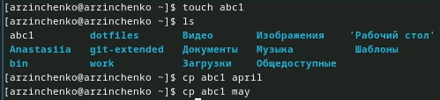

Рис. 1: Копирование

Скопировала файлы april и may в каталог monthly (рис. 2).

Копирование

Рис. 2: Копирование

Скопировала файл monthly/may в файл с именем june (рис. 3).

Копирование

Рис. 3: Копирование

Скопировала каталог monthly в каталог monthly.00 (рис. 4).

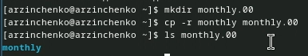

Рис. 4: Копирование

Скопировала каталог monthly.00 в каталог /tmp (рис. 5).

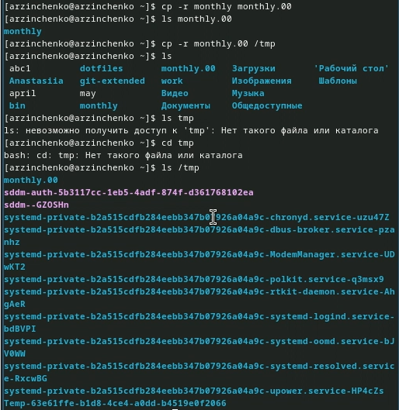

Рис. 5: Копирование

Изменила название файла april на july в домашнем каталоге (рис. 6).

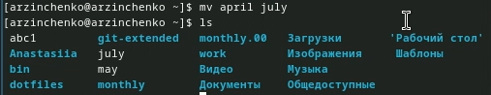

Рис. 6: Изменения

Переместила файл july в каталог monthly.00 (рис. 7).

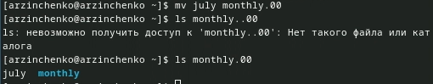

Рис. 7: Перемещение

Переименовала каталог monthly.00 в monthly.01 (рис. 8).

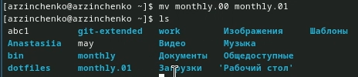

Рис. 8: Переименование

Переместила каталог monthly.01 в каталог reports (рис. 9).

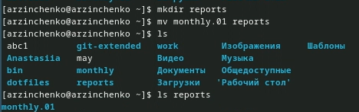

Рис. 9: Перемещение

Переименовала каталог reports/monthly.01 в reports/monthly (рис. 10).

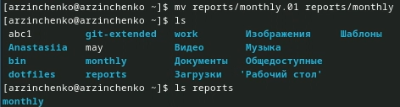

Рис. 10: Переименование

Создала файл ~/may с правом выполнения для владельца (рис. 11).

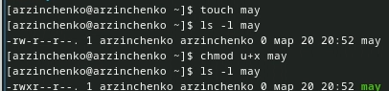

Рис. 11: Создание

Лишила владельца файла ~/may права на выполнение (рис. 12).

Лишение

Рис. 12: Лишение

Создала каталог monthly с запретом на чтение для членов группы и всех остальных пользователей (рис. 13).

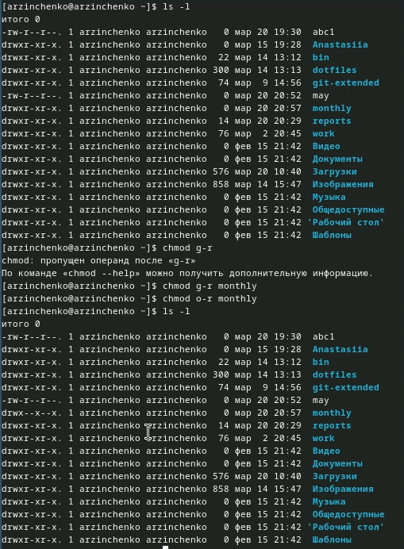

Рис. 13: Создание

Создала файл ~/abc1 с правом записи для членов группы (рис. 14).

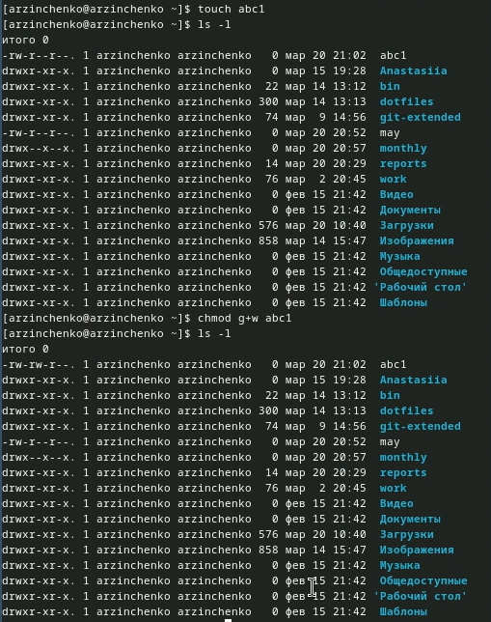

Рис. 14: Создание

Для просмотра используемых в операционной системе файловых систем воспользовалась командой mount без параметров (рис. 15).

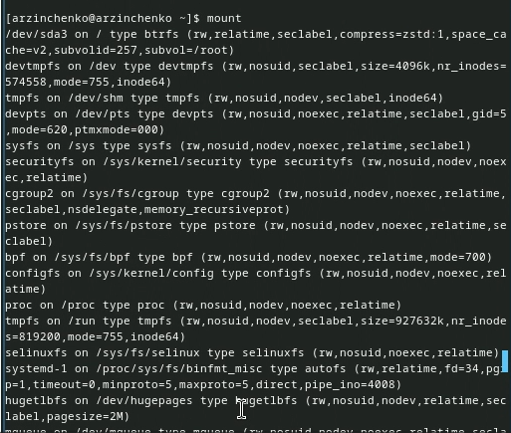

Рис. 15: mount

С помощью команды cat просмотрела файла/etc/fstab (рис. 16).

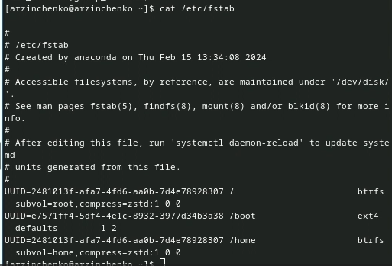

Рис. 16: cat

Воспользовалась командой df, которая вывела на экран список всех файловых систем в соответствии с именами устройств, с указанием размера и точки монтирования (рис. 17).

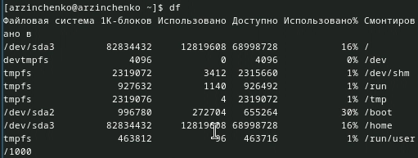

Рис. 17: df

С помощью команды fsck проверила целостность файловой системы (рис. 18).

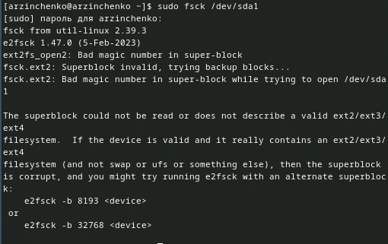

Рис. 18: fsck

Скопировала файл /usr/include/sys/io.h в домашний каталог и назвала его equipment (рис. 19).

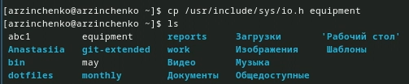

Рис. 19: Копирование

В домашнем каталоге создала директорию ~/ski.plases (рис. 20).

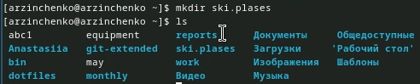

Рис. 20: Создание

Переместила файл equipment в каталог ~/ski.plases (рис. 21).

Перемещение

Рис. 21: Перемещение

Переименовала файл ~/ski.plases/equipment в ~/ski.plases/equiplist (рис. 22).

Переименование

Рис. 22: Переименование

Создала в домашнем каталоге файл abc1 и скопировала его в каталог ~/ski.plases, назвала его equiplist2 (рис. 23).

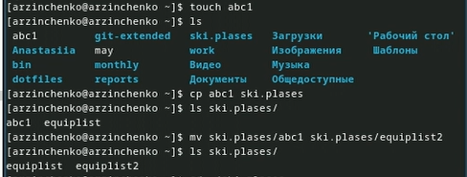

Рис. 23: Создание

Создала каталог с именем equipment в каталоге ~/ski.plases (рис. 24).

Создание

Рис. 24: Создание

Переместила файлы ~/ski.plases/equiplist и equiplist2 в каталог ~/ski.plases/equipment (рис. 25).

Перемещение

Рис. 25: Перемещение

Создала и переместила каталог ~/newdir в каталог ~/ski.plases и назвала его plans (рис. 26).

Создание

Рис. 26: Создание

Определила опции команды chmod, необходимые для того, чтобы присвоить перечисленным ниже файлам выделенные права доступа, считая, что в начале таких прав нет drwxr–r– … australia (рис. 27).

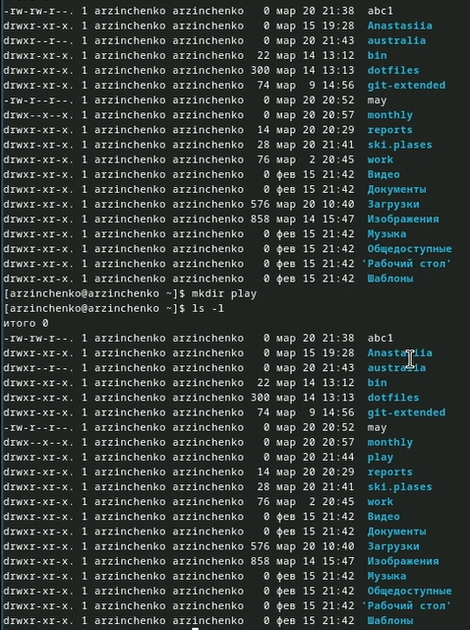

Рис. 27: chmod

drwx–x–x … play (рис. 28).

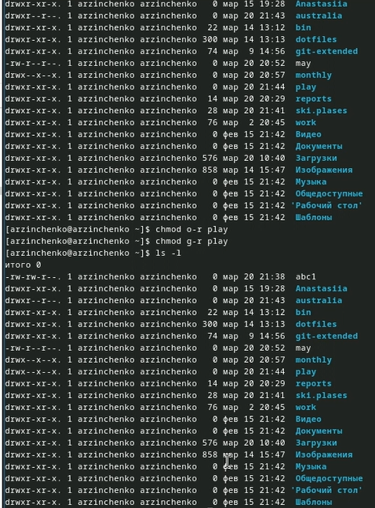

Рис. 28: chmod

-r-xr–r– … my_os (рис. 29).

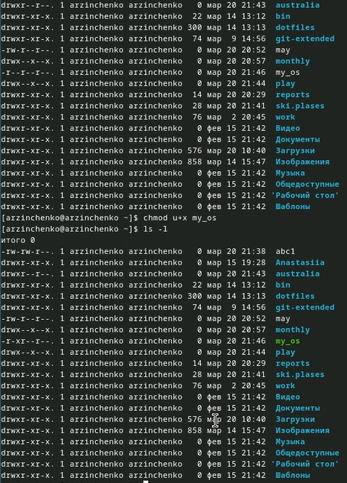

Рис. 29: chmod

-rw-rw-r– … feathers (рис. 30).

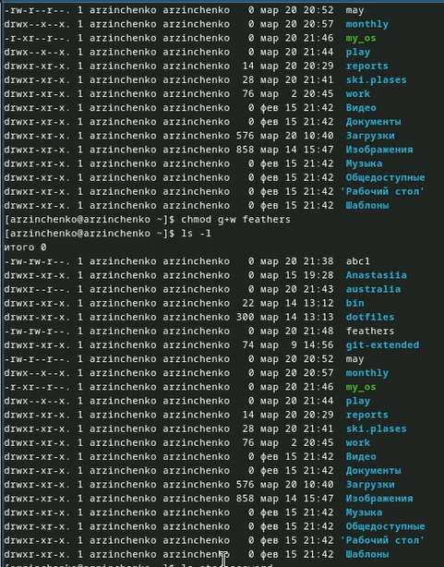

Рис. 30: chmod

Просмотрла содержимое файла /etc/password (рис. 31).

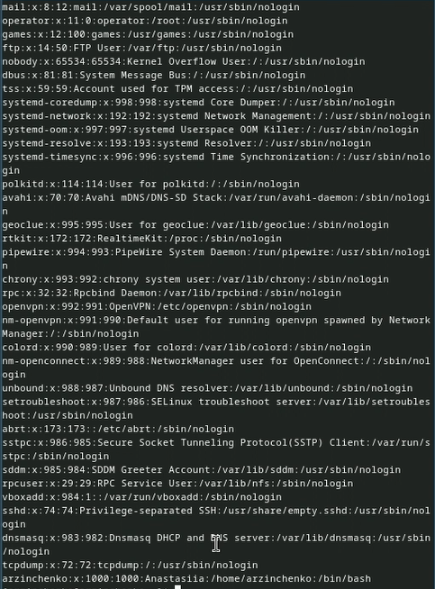

Рис. 31: Просмотр

Скопировала файл ~/feathers в файл ~/file.old (рис. 32).

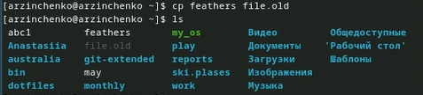

Рис. 32: Копирование

Переместила файл ~/file.old в каталог ~/play (рис. 33).

Перемещение

Рис. 33: Перемещение

Скопировала каталог ~/play в каталог ~/fun (рис. 34).

Копирование

Рис. 34: Копирование

Переместила каталог ~/fun в каталог ~/play и назвала его games (рис. 35).

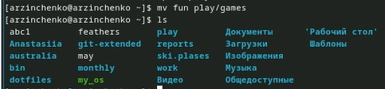

Рис. 35: Перемещение

Лишила владельца файла ~/feathers права на чтение (рис. 36).

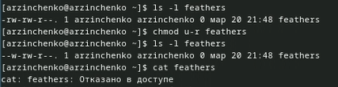

Рис. 36: Лишение права на чтение

Дала владельцу файла ~/feathers право на чтение (рис. 37).

Право на чтение

Рис. 37: Право на чтение

Лишила владельца каталога ~/play права на выполнение (рис. 38).

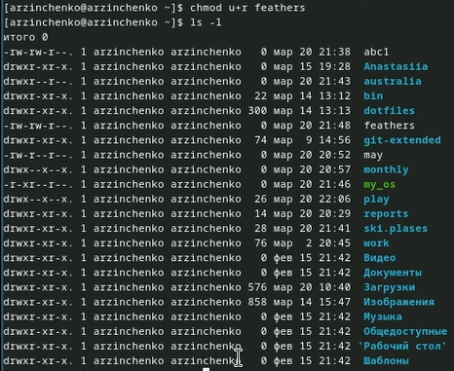

Рис. 38: Лишение права на выполнение

Перешла в каталог ~/play (рис. 39).

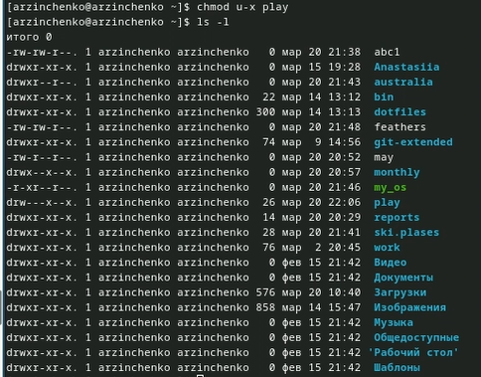

Рис. 39: Переход в каталог

Дала владельцу каталога ~/play право на выполнение (рис. 40).

Право на выполнение

Рис. 40: Право на выполнение

Прочитала man по командам mount (рис. 41).

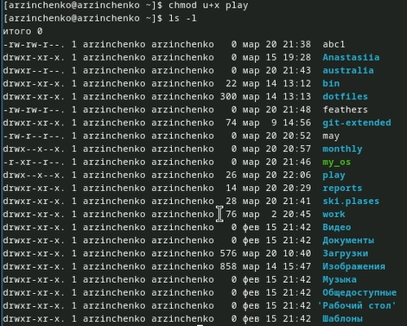

Рис. 41: mount

fsck (рис. 42).

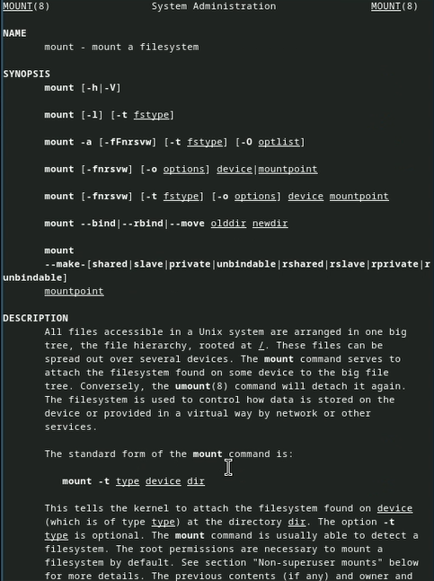

Рис. 42: fsck

mkfs (рис. 43).

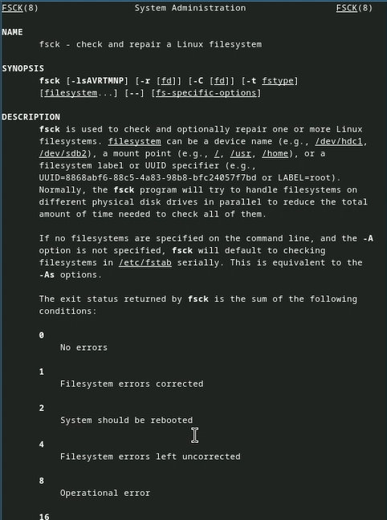

Рис. 43: mkfs

kill (рис. 44).

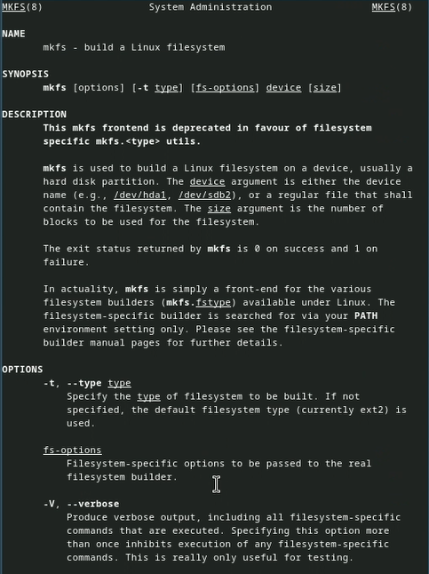

Рис. 44: kill

Контрольные вопрсы

1. Дайте характеристику каждой файловой системе, существующей на жёстком диске компьютера, на котором вы выполняли лабораторную работу.

* Ext2, Ext3, Ext4 или Extended Filesystem - это стандартная файловая система для Linux. Она была разработана еще для Minix. Она самая стабильная из всех существующих, кодовая база изменяется очень редко и эта файловая система содержит больше всего функций. Версия ext2 была разработана уже именно для Linux и получила много улучшений. В 2001 году вышла ext3, которая добавила еще больше стабильности благодаря использованию журналирования. В 2006 была выпущена версия ext4, которая используется во всех дистрибутивах Linux до сегодняшнего дня. В ней было внесено много улучшений, в том числе увеличен максимальный размер раздела до одного экзабайта.
* Btrfs или B-Tree File System - это совершенно новая файловая система, которая сосредоточена на отказоустойчивости, легкости администрирования и восстановления данных. Файловая система объединяет в себе очень много новых интересных возможностей, таких как размещение на нескольких разделах, поддержка подтомов, изменение размера не лету, создание мгновенных снимков, а также высокая производительность. Но многими пользователями файловая система Btrfs считается нестабильной. Тем не менее, она уже используется как файловая система по умолчанию в OpenSUSE и SUSE Linux.

1. Приведите общую структуру файловой системы и дайте характеристику каждой директории первого уровня этой структуры.

* / — root каталог. Содержит в себе всю иерархию системы; /bin — здесь находятся двоичные исполняемые файлы. Основные общие команды, хранящиеся отдельно от других программ в системе (прим.: pwd, ls, cat, ps); /boot — тут расположены файлы, используемые для загрузки системы (образ initrd, ядро vmlinuz); /dev — в данной директории располагаются файлы устройств (драйверов). С помощью этих файлов можно взаимодействовать с устройствами. К примеру, если это жесткий диск, можно подключить его к файловой системе. В файл принтера же можно написать напрямую и отправить задание на печать; /etc— в этой директории находятся файлы конфигураций программ. Эти файлы позволяют настраивать системы, сервисы, скрипты системных демонов; /home — каталог, аналогичный каталогу Users в Windows. Содержит домашние каталоги учетных записей пользователей (кроме root). При создании нового пользователя здесь создается одноименный каталог с аналогичным именем и хранит личные файлы этого пользователя; /lib — содержит системные библиотеки, с которыми работают программы и модули ядра; /lost+found — содержит файлы, восстановленные после сбоя работы системы. Система проведет проверку после сбоя и найденные файлы можно будет посмотреть в данном каталоге; /media — точка монтирования внешних носителей. Например, когда вы вставляете диск в дисковод, он будет автоматически смонтирован в директорию /media/cdrom; /mnt — точка временного монтирования. Файловые системы подключаемых устройств обычно монтируются в этот каталог для временного использования; /opt — тут расположены дополнительные (необязательные) приложения. Такие программы обычно не подчиняются принятой иерархии и хранят свои файлы в одном подкаталоге (бинарные, библиотеки, конфигурации); /proc — содержит файлы, хранящие информацию о запущенных процессах и о состоянии ядра ОС; /root — директория, которая содержит файлы и личные настройки суперпользователя; /run — содержит файлы состояния приложений. Например, PID-файлы или UNIX-сокеты; /sbin — аналогично /bin содержит бинарные файлы. Утилиты нужны для настройки и администрирования системы суперпользователем; /srv — содержит файлы сервисов, предоставляемых сервером (прим. FTP или Apache HTTP); /sys — содержит данные непосредственно о системе. Тут можно узнать информацию о ядре, драйверах и устройствах; /tmp — содержит временные файлы. Данные файлы доступны всем пользователям на чтение и запись. Стоит отметить, что данный каталог очищается при перезагрузке; /usr — содержит пользовательские приложения и утилиты второго уровня, используемые пользователями, а не системой. Содержимое доступно только для чтения (кроме root). Каталог имеет вторичную иерархию и похож на корневой; /var — содержит переменные файлы. Имеет подкаталоги, отвечающие за отдельные переменные. Например, логи будут храниться в /var/log, кэш в /var/cache, очереди заданий в /var/spool/ и так далее.

1. Какая операция должна быть выполнена, чтобы содержимое некоторой файловой системы было доступно операционной системе?

Монтирование тома.

1. Назовите основные причины нарушения целостности файловой системы. Как устранить повреждения файловой системы?

Отсутствие синхронизации между образом файловой системы в памяти и ее данными на диске в случае аварийного останова может привести к появлению следующих ошибок:

Один блок адресуется несколькими mode (принадлежит нескольким файлам).  
Блок помечен как свободный, но в то же время занят (на него ссылается onode).  
Блок помечен как занятый, но в то же время свободен (ни один inode на него не ссылается).  
Неправильное число ссылок в inode (недостаток или избыток ссылающихся записей в каталогах).  
Несовпадение между размером файла и суммарным размером адресуемых inode блоков.  
Недопустимые адресуемые блоки (например, расположенные за пределами файловой системы).  
“Потерянные” файлы (правильные inode, на которые не ссылаются записи каталогов).  
Недопустимые или неразмещенные номера inode в записях каталогов.

1. Как создаётся файловая система?

Команда mkfs - позволяет создать файловую систему Linux.

1. Дайте характеристику командам для просмотра текстовых файлов.

* Cat - выводит содержимое файла на стандартное устройство вывода. Выполнение команды head выведет первые 10 строк текстового файла. Выполнение команды tail выведет последние 10 строк текстового файла. Команда tac - это тоже самое, что и cat, только отображает строки в обратном порядке. Для того, чтобы просмотреть огромный текстовый файл применяются команды для постраничного просмотра. Такие как more и less.

1. Приведите основные возможности команды cp в Linux.

Cp – копирует или перемещает директорию, файлы.

Приведите основные возможности команды mv в Linux.

Mv - переименовывает или перемещает файл или директорию

Что такое права доступа? Как они могут быть изменены?

Права доступа к файлу или каталогу можно изменить, воспользовавшись командой chmod. Сделать это может владелец файла (или каталога) или пользователь с правами администратора.

# 4 Выводы

Я ознакомилась с файловой системой Linux, её структурой, именами и содержанием каталогов. Приобрела практические навыки по применению команд для работы с файлами и каталогами, по управлению процессами (и работами), по проверке использования диска и обслуживанию файловой системы

# Список литературы